天津市滨海新区“3·24”特种
设备事故调查报告

天津市滨海新区“3·24”事故调查组
2020年9月3日

目 录

一、事故基本情况..................................1
二、事故发生过程、应急救援及善后处理情况..........7
三、人员伤亡及直接经济损失........................9
四、事故原因及性质................................9
五、责任认定及处理建议...........................11
六、事故防范和整改措施...........................14
七、附件目录.....................................17

天津市滨海新区“3·24”特种
设备事故调查报告

2020年3月24日10时10分左右，位于天津市滨海新区大港油田的中国石油天然气股份有限公司大港石化分公司公用系统车间发生一起锅炉闪爆事故，现场致1人烫伤(重伤)，送医院救治后于2020年4月1日死亡。事故造成直接经济损失355.21万元。
依据《中华人民共和国特种设备安全法》《特种设备安全监察条例》《特种设备事故报告和调查处理导则》等有关法律法规规定，依法成立了由区市场监管局、区应急管理局、区总工会等部门组成的天津市滨海新区“3·24”一般锅炉闪爆事故调查组（以下简称事故调查组），组织开展事故调查工作。
2020年4月8日，市安委会就该起事故涉嫌瞒报，对滨海新区人民政府下达督办通知书，对该起事故的查处实施挂牌督办。
事故调查组按照“四不放过”和“科学严谨、依法依规、实事求是、注重实效”的原则，通过现场勘验、调查取证、综合分析，查明了事故发生的经过和原因，认定了事故的性质和责任，提出了对事故单位和责任人员的处理意见和建议，并针对事故原因及暴露出的突出问题，提出了事故防范措施建议。现将有关情况报告如下：

一、事故基本情况

（一）事故单位情况
中国石油天然气股份有限公司大港石化分公司（以下简称大港石化公司）。
大港石化公司成立于2000年11月09日，为股份有限公司分公司（上市），系国有企业。统一社会信用代码：91120000724495870P；负责人：默新社；经营范围：航空煤油、汽油、液化石油气、丙烯、硫磺、氨、苯、丙烷生产、销售；中间产品：氢气、甲烷、硫化氢、氮气、甲基叔丁基醚生产、销售；石油化工产品（危险化学品、剧毒品及易制毒品除外）生产、销售；仓储（危险品、煤炭及有污染性货物除外）等。营业场所：天津市大港油田花园路东口。

（二）事故现场情况
事故发生地点为大港石化公司公用系统车间，主要有锅炉、水处理、空压站、空分等11个生产单元。
1.车间人员配置情况。该车间共有员工184人，设有主任1人，生产副主任1人，工艺副主任1人，设备副主任2人，主任工程师2人，工程师4人，技术人员11人、安全技术员2人，综合管理员2人，操作人员157人。
2.车间锅炉配置情况。锅炉单元中共有锅炉三台，内部编号分别为1#锅炉、2#锅炉、3#锅炉（图1、图2），锅炉以天然气、炼油干气及丙烷为燃料，生产3.82MPa中压蒸汽和1.3MPa低压蒸汽。2018年进行低氮燃烧技术改造，更换低氮燃烧器，增加了烟气循环、自动点火控制及联锁保护系统。
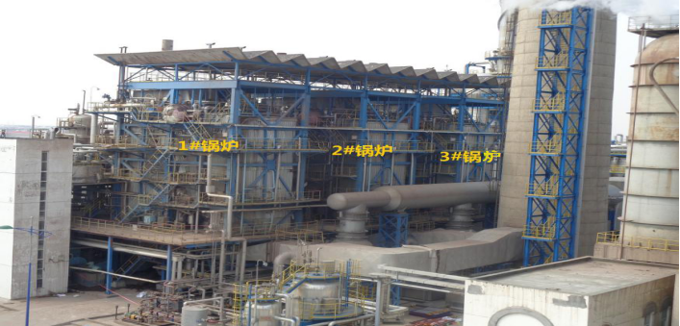
图1：大港石化公司公用系统车间锅炉单元现场图
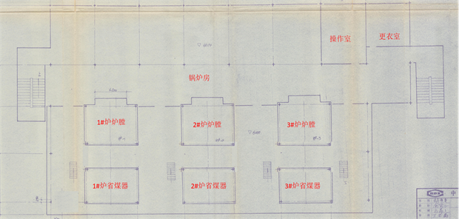

图2：大港石化公司公用系统车间锅炉单元平面图

（三）涉事设备及当班人员情况
1.涉事锅炉情况
事故锅炉名称：承压蒸汽锅炉；单位内部编号：1#锅炉；产品编号：电329-1；型号：WGZ65/3.82-6；制造单位：武汉锅炉厂；制造日期：1995年10月；负荷：65吨/小时；注册登记编号：11201201092002080001；使用登记证编号：锅津TJ0601。由天津市特种设备监督检验技术研究院于2019年11月8日外部检验合格（报告编号：津锅外检D2019-063号），检验有效期至2020年11月；于2019年11月18日内部检验合格（报告编号：津锅内检D2019-041号），检验有效期至2021年11月。1#锅炉使用的安全阀检验有效期至2020年11月，压力表检验有效期至2020年6月。
1#锅炉共有六台燃烧器（型号：LTG080-F），编号1-6号，分两层排布在前水冷壁上（图3），六台燃烧器均有产品合格证书，该型号燃烧器经中国特种设备检测研究院进行了型式试验检测，并取得型式试验合格证书。每台燃烧器设有熄火保护联锁，联锁功能正常条件下，当主火、点火枪两个火焰检测器（图4）均检测不到火焰时，将触发联锁，关闭该燃烧器燃料阀门，打开放空阀门，单台燃烧器停运。

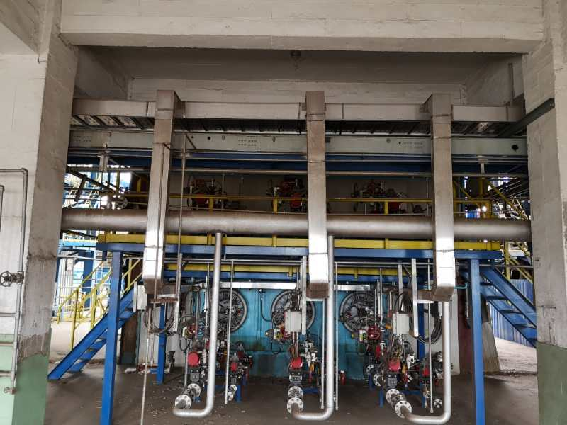

图3：1#锅炉燃烧器分布图
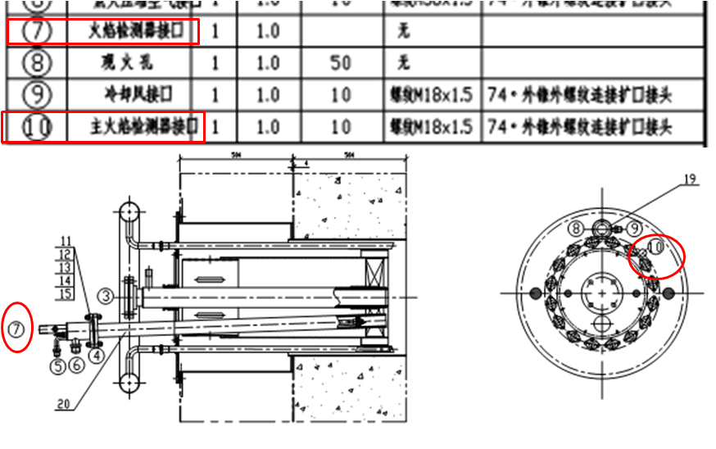

图4：1#锅炉燃烧器火焰检测器平面图
2.委托鉴定情况
事故发生后，事故调查组委托天津市特种设备事故应急调查处理中心对该锅炉燃烧器性能及安全状况进行了鉴定，1#锅炉的各项联锁保护装置均处于未投用状态，1#锅炉六台燃烧器的火焰检测设备也处于未投用状态。
- 产品性能方面：六台燃烧器产品合格证齐全，该型号燃烧器已进行了型式试验，并取得型式试验合格证书，符合《TSGG0001-2012锅炉安全技术监察规程》要求。
- 安全状况方面：推断1#锅炉燃烧器设备本身在事故发生前安全状况良好，符合《TSGZB002-2008燃油(气)燃烧器型式试验规则》及《TSGG0001-2012锅炉安全技术监察规程》中的要求。
3.车间当班人员情况。
（1）芦 千，男，技术员，负责监督执行1#锅炉解列备热操作;
（2）刘 工，男，班长，持有三级司炉工(G3）证，证件编号为120109195705205514;
（3）曹 敏，女，司炉外操，持有三级司炉工(G3）证，证件编号为120109198501266525;
（4）潘春玉，女，司炉外操，持有三级司炉工(G3）证，证件编号为120109197608286521;
（5）张宏祥，男，司炉外操，持有三级司炉工(G3）证，证件编号为120109196712026012;
（6）高永昇，男，司炉外操，持有三级司炉工(G3）证，证件编号为120109196901035516;
（7）肖 军，男，司炉外操，持有三级司炉工(G3）证，证件编号为120109197310275512。

二、事故发生过程、应急救援及善后赔偿情况

（一）事故发生过程
2020年3月24日9时10分左右，大港石化公司公用系统车间主任姚继军接到公司“锅炉改为一开一备”（3#锅炉正常运行、2#锅炉停用、1#锅炉备热）调度指令后，即通知车间工艺副主任王志红，王志红安排车间技术员芦千监督当班人员执行1#锅炉解列备热操作。9时40分左右，由于需要进行锅炉烟气循环风机PLC柜接线作业（与1#锅炉解列备热无关），为避免接线作业致使锅炉联锁误动作，影响锅炉的正常运行，芦千批准了“解除锅炉联锁、报警、安全应急设备”的作业许可，后安排车间三班班长刘工解除1#、3#锅炉锅炉液位联锁、燃气压力联锁、炉膛压力联锁、风机跳闸联锁、熄火保护联锁等联锁功能。刘工与当班司炉工曹敏等人在操作室内通过电脑系统将有关联锁解除后，锅炉烟气循环风机PLC柜接线人员进行施工作业。
10时许，根据生产工艺需要，1#锅炉只保留2号燃烧器运行，曹敏通过检测系统发现1#锅炉氮氧化物持续升高后，告知当班司炉工潘春玉，潘春玉将循环风机入口挡板开度由14%逐步开大至20%以加大锅炉炉膛送风量。10时10分左右，位于操作室内的芦千、曹敏、潘春玉及当班司炉工张宏祥发现2号燃烧器的火焰检测系统和炉膛火焰监视器均显示1#锅炉火焰熄灭，芦千当即安排张宏祥去现场确认，之后又亲自去现场确认。此时正在1#锅炉附近的刘工也发现了炉膛火焰熄灭的情况后，立即前往操作室。芦千现场确认1#锅炉炉膛火焰确实熄灭，随即在刘工之后返回了操作室。10时15分左右，刘工安排潘春玉通过操作系统关闭了1#锅炉2号燃烧器（切断送燃料气阀门），同时芦千发出了启动5号燃烧器指令，曹敏即按下“点火”按钮，随即1#锅炉炉膛发生闪爆，致使1#锅炉除氧水上水管撕裂后热水（水温近100℃）喷出，将位于1#锅炉附近的张宏祥烫伤。

（二）应急救援情况
事故发生后，大港石化公司立即启动应急预案，展开现场人员搜索、救援、现场隔离及工艺处置工作，10时30分左右救护车到达现场，将张宏祥送至天津海滨人民医院救治。
大港石化公司应急办公室第一时间向中石油集团质量安全环保部及炼化板块安全环保处汇报；3月24日12时29分，该公司安全环保处处长刘青星通过微信“2020年3月24日公用设备车间，1#65吨小时锅炉，在停炉过程中，10:14发生泄漏，1名员工受伤，原因正在查找确认中”将情况报给滨海新区海滨街道办事处安全监督办公室副主任王合福，王合福接到刘青星上报后要求该公司尽快将相关情况书面向其报告。3月25日14时36分，刘青星将《大港石化人员烫伤调查情况汇报》（未盖章，未描述伤情）以微信方式报王合福。
2020年4月1日9时左右，大港石化公司党委书记、总经理默新社将张宏祥死亡情况当面向滨海新区海滨街道办事处书记赵金生进行了报告，滨海新区海滨街道办事处及时向区应急管理局报告。

（三）善后赔偿情况
2020年4月2日，大港石化公司与张宏祥家属达成了善后协议，赔偿工作已完成,未对社会稳定造成影响。

三、人员伤亡及直接经济损失

（一）人员伤亡情况
张宏祥，男，53岁，天津市人，身份证号码：120109196712026012，大港石化公司员工。
2020年3月24日《天津海滨人民医院诊断证明书》载明：烫伤面积Ⅱ-Ⅲ度25%，Ⅲ度8%，依据《企业职工伤亡事故分类》（GB 6441）界定为重伤。张宏祥于入院后第9天（2020年4月1日00时07分）死亡。

（二）直接经济损失
事故调查组依据《企业职工伤亡事故经济损失统计标准》（GB 6721）的有关规定，核定事故造成直接经济损失355.21万元。

四、事故原因及性质

（一）直接原因
1#锅炉炉膛内存留的燃料气与空气形成爆炸性混合气体达到爆炸极限，遇5号燃烧器启动时的明火，在锅炉炉膛内发生闪爆。
- 间接原因
1.公用系统车间司炉工曹敏在接到芦千启动5号燃烧器指令后，明知违反《锅炉装置操作规程》（大港石化公司企业标准，下同）-锅炉燃烧器手动投用操作规定的情况下，未提出异议且直接按下“点火”按钮启动5号燃烧器。
2.公用系统车间技术员芦千，一是违反大港石化公司《炼化装置安全保护报警联锁系统管理规定》规定，擅自审批作业类型为“解除锅炉联锁、报警、安全应急设备”的作业许可，致使公司有关部门及人员对解除锅炉联锁作业、锅炉运行及其他作业行为不能有效进行监督、管理；二是在明知1#锅炉炉膛火焰熄灭、全部联锁解除且未执行《锅炉装置操作规程》-锅炉燃烧器手动投用操作规定“对锅炉炉膛进行吹扫置换、分析化验可燃气浓度”等操作的情况下，向当班司炉工发出直接启动5号燃烧器的指令。
3.公用系统车间三班班长刘工对本班组人员执行公司、车间各项规章制度和安全、技术操作规程等方面未履行监督职责，对芦千的违章指挥及曹敏违反《锅炉装置操作规程》的作业行为未能及时发现并制止。
4.大港石化公司公用系统车间安全生产责任落实不到位。车间从业人员安全生产教育、安全生产规章制度和安全操作规程的宣贯培训不到位，个别岗位人员风险辨识能力、技术分析能力、操作技术能力不足，实战处置能力不高；锅炉单元现场生产管理、操作变动审批管理缺失；车间主要负责人、安全管理人员对3月24日锅炉单元相关工作开展情况掌握不清，对现场工作缺乏监督、检查和指导，对违章指挥、违章作业的行为未能及时发现并制止。
5.大港石化公司未落实安全生产主体责任。从严管理意识淡薄，安全生产风险分级管控和隐患排查治理责任落实不到位，对下属车间操作变动和交叉作业风险辨识、评估不全面，对高风险作业没有落实相应的管理措施，监督检查弱化，安全管理责任、工艺管理责任落实不到位。

（三）事故性质
经事故调查组认定，该起特种设备事故是一起责任事故（一般事故）。依据《企业职工伤亡事故分类》（GB 6441）规定，该起事故类别为其他爆炸事故。
企业的事故报告不存在瞒报情节，但未按照《特种设备事故报告和调查处理导则》3.1.1“......事故发生单位的负责人接到事故报告后，应于1小时内向事故发生地特种设备安全监管部门和有关部门报告”的规定，向天津市滨海新区市场监督管理局报告，而只向属地街道进行了报告，违反了《中华人民共和国特种设备安全法》及有关规定。

五、责任认定及处理建议

（一）事故责任单位的责任认定及处理建议
大港石化公司未切实履行安全生产主体责任，安全管理责任、工艺管理责任落实不到位；隐患排查治理不到位，对操作变动和交叉作业风险辨识、评估不全面；安全生产规章制度、锅炉装置操作规程、应急教育宣贯培训流于形式；对锅炉装置工艺联锁和工艺纪律执行情况监督、检查弱化。违反了《中华人民共和国特种设备安全法》第七条“特种设备生产、经营、使用单位应当遵守本法和其他有关法律、法规，建立、健全特种设备安全和节能责任制度，加强特种设备安全和节能管理，确保特种设备生产、经营、使用安全，符合节能要求”的规定，对该起事故发生负有主要责任。建议天津市滨海新区市场监督管理局依据《中华人民共和国特种设备安全法》第九十条第（一）项之规定对其处十五万元罚款。

（二）事故责任人员的责任认定及处理建议
1.曹敏，大港石化公司公用系统车间司炉工，作业风险认识不足，锅炉装置操作技能掌握不熟练，未严格执行本公司《锅炉装置操作规程》6.5.30锅炉燃烧器手动投用操作规定，违章作业，对事故发生负有直接责任。建议天津市滨海新区市场监督管理局依据《中华人民共和国特种设备安全法》第九十二条之规定吊销其特种设备作业人员（G3）证，建议大港石化公司依照本公司的相关规定给予其行政记过处分。
2.芦千，大港石化公司公用系统车间技术员，安全意识薄弱，未严格遵守、执行企业相关规章制度，未按规定申办“联锁切除/投运”许可、违章指挥司炉工作业，对事故发生负有主要责任。建议大港石化公司依照本公司的相关规定给予其行政记大过处分。
3.刘工，大港石化公司公用系统车间三班班长，对本班组人员执行公司、车间各项规章制度和安全、技术操作规程等方面未履行监督职责，对事故的发生负有次要责任。建议大港石化公司依照本公司的相关规定给予其行政警告处分。
4.王志红，大港石化公司公用系统车间工艺副主任，对锅炉单元操作变动和交叉作业情况未深入了解，对车间安全生产措施制度的落实和执行情况监督缺失，对事故的发生负主要领导责任。建议大港石化公司依照本公司的相关规定给予其行政记大过处分，免去车间副主任职务。
5.姚继军，大港石化公司公用系统车间主任，作为车间安全生产第一责任人，对车间安全生产措施制度的落实和执行情况监督检查缺失，属地责任落实不到位，对事故的发生负重要领导责任。建议大港石化公司依照本公司的相关规定给予其行政记过处分，免去车间主任职务。
6.韩长虹，大港石化公司技术处处长，对公用系统车间人员进行公司安全生产规章制度的宣贯培训不到位，对工艺联锁和工艺纪律执行情况监督、检查不到位，对事故的发生负领导责任。建议大港石化公司依照本公司的相关规定给予其通报批评，并处五千元罚款。
7.默新社，大港石化公司党委书记、总经理，作为公司主要负责人，事故发生后，未按照《特种设备事故报告和调查处理导则》3.1.1“......事故发生单位的负责人接到事故报告后，应于1小时内向事故发生地特种设备安全监管部门和有关部门报告”的规定，向天津市滨海新区市场监督管理局报告，而只向属地街道进行了报告，违反了《中华人民共和国特种设备安全法》及有关规定。鉴于《中华人民共和国特种设备安全法》及相关规定中对此情形无对应罚则，故不追究其法律责任。责成其写出深刻检查报天津市滨海新区市场监督管理局。

六、事故防范和整改措施
针对此起事故暴露出的突出问题，为深刻吸取事故教训，进一步加强企业安全生产工作，有效防范生产安全事故的重复发生，提出如下措施建议：

（一）进一步强化安全生产红线意识

大港石化公司要深刻吸取事故教训，认真贯彻落实习近平总书记、李克强总理等中央领导同志关于安全生产工作的系列重要指示精神，牢固树立安全生产发展理念和红线意识，深入、系统地学习《中华人民共和国安全生产法》《中华人民共和国特种设备安全法》等法律法规，全面落实企业安全生产主体责任，认真做好各项安全生产工作。
（二）深入推进风险分级管控和隐患排查治理双预防工作
大港石化公司要切实履行安全生产主体责任，强化风险管控的理念，牢固树立风险意识，组织广大干部职工全面排查、辨识、评估安全风险，落实风险管控责任，采取有效措施控制重大安全风险，对风险点实施标准化管控。

（三）完善安全生产管理制度，强化安全生产现场管理
大港石化公司要对重点工艺、重点设备的安全管理制度和操作规程进行全面梳理，修订完善不符合规范的条款及内容；对从业人员进行整体性、系统性的教育培训，使从业人员具备必要的安全生产知识，熟悉有关的安全生产规章制度和安全操作规程，掌握本岗位的安全操作技能。

（四）加大监督检查力度，强化规章制度的落实
大港石化公司要完善工艺纪律检查制度并严格执行，对生产作业工作全面、有效地监督、检查和指导，对违章指挥、违章作业行为及时发现并制止；加大考核、惩戒力度，杜绝违章指挥、违章操作行为的发生。

（五）进一步强化应急处置
大港石化公司要针对本公司存在的安全风险点，有针对性地完善应急预案，强化人员应急培训、演练，特别是加强模拟特种设备事故发生后的报告程序和要求的演练，提高企业应对突发事故事件特别是初期应急报告、处置的能力。
大港石化公司要按照滨海新区人民政府批复的事故调查报告处理意见，依法依规进行处理，落实整改措施。在接到批复后30日内，将整改落实情况报送天津市滨海新区市场监督管理局。

七、附件目录
1.企业营业执照；
2.组织机构图、HSE责任制；
3.相关管理制度、岗位责任、应急预案和应急演练记录，锅炉操作规程（部分），培训记录；
4.炼化装置安全保护报警联锁系统管理规定、联锁台账；
5.作业许可、作业安全分析表；
6.相关人员调查笔录（共14份）；
7.诊断证明（2份）、死亡证、死亡病历讨论记录，赔偿协议，死者身份证明材料（身份证和劳务合同）；
8.相关人员特种设备作业人员证件；
9.锅炉出厂资料、定期检验报告、安全附件检验报告；
10.技术鉴定委托书和鉴定报告；
11.特种设备事故直接经济损失估算表；
12.事故照片等其他材料。

天津市滨海新区“3·24”事故调查组
2020年9月3日

